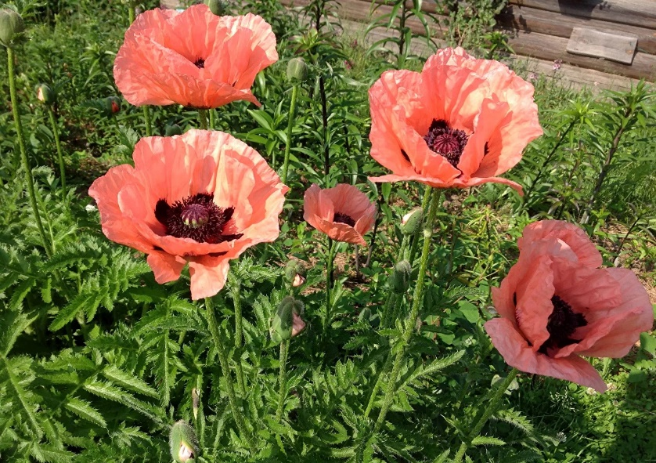
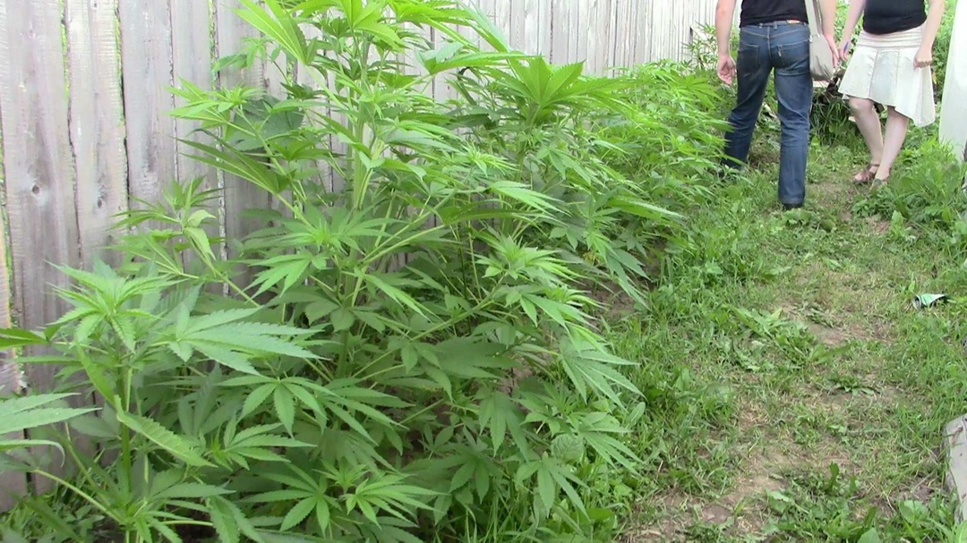
Ответственность за непринятие мер по уничтожению дикорастущих растений, включенных в перечень наркотических средств и дикорастущей конопли!

Статьей 231 Уголовного Кодекса РФ предусмотрено «Незаконное культивирование в крупном размере растений, содержащих наркотические средства или психотропные вещества либо их прекурсоры» — наказывается штрафом в размере до 300 000 рублей или в размере заработной платы или иного дохода осужденного за период до 2 лет, либо обязательными работами на срок до 480 часов, либо ограничением свободы на срок до 2 лет, либо лишением свободы на тот же срок», те же деяния – совершенные: а)группой лиц по предварительному сговору или организованной группой, б)в особо крупном размере — наказываются лишением свободы на срок до 8 лет с ограничением свободы на срок до 2 лет либо без такового.
Статьей 10.5 Кодекса РФ об административных правонарушениях предусмотрено, что непринятие землевладельцем или землепользователем мер по уничтожению дикорастущих растений, содержащих наркотические средства или психотропные вещества либо их прекурсоры, после получения официального предписания уполномоченного органа — влечет наложение административного штрафа на граждан в размере от 1 500 до двух 2 000 рублей; на должностных лиц — от 3 000 до 4 000 рублей; на юридических лиц — от 30 000 до 40 000 рублей. | Статья 10.5.1 Кодекса РФ об административных правонарушениях предусматривает ответственность за незаконное культивирование растений, содержащих наркотические средства или психотропные вещества либо их прекурсоры если это действие не содержит уголовно наказуемого деяния — влечет наложение административного штрафа на граждан в размере от 1 500 до 4 000 тысяч рублей или административный арест на срок до 15 суток; на юридических лиц — от 100 000 до 300 000 рублей.
Уважаемые собственники земельных участков, арендаторы (землевладельцы, землепользователи) во избежание привлечения к ответственности и нежелательных последствий, рекомендуем Вам принимать своевременные меры!
Уничтожение наркосодержащих растений – это обязанность, а не право!

